Белорусский государственный технологический университет
Факультет информационных технологий
Кафедра программной инженерии

Лабораторная работа 4
По дисциплине «Операционные системы»
На тему «Управление потоками»

Выполнил:
Студент 3 курса 6 группы
Кучерук Николай Петрович
Преподаватель: асс. Бернацкий П.В.
Дата выполнения: 5.11.2025

2025, Минск

Введение
Целью данной лабораторной работы является изучение принципов создания и управления потоками в операционных системах Windows и Linux.
В ходе работы исследуются механизмы создания, управления и завершения потоков, методы организации локального хранилища данных для каждого потока, а также способы синхронизации и взаимодействия между потоками. Особое внимание уделяется сравнению производительности и поведения программ, реализованных с использованием потоков, с аналогичными решениями, основанными на процессах.
Для выполнения работы используются операционные системы Windows и Linux, средства отладки и анализа процессов, такие как Task Manager, Process Explorer, PowerShell. Программирование осуществляется на языке C++.

Задачи для Windows

Уровень 4-5

Функция Lab-04x
Для первого задания была разработана функция, выполняющая заданное в программе число итераций цикла с выводом PID,TID и имени пользователя по символам в консоль. В листинге 1.1 представлен скрипт для данного задания.

static void Lab4x(int iterations) {
const char* username = "User-512b44d0";
DWORD pid = GetCurrentProcessId();
DWORD tid = GetCurrentThreadId();
size_t ulen = username ? strlen(username) : 0;
if (ulen == 0) ulen = 1;
for (int i = 1; i <= iterations; ++i) {
char ch = username[(i - 1) % ulen];
printf("%lu - %lu - n.%d - %c\n",
(unsigned long)pid, (unsigned long)tid, i, ch);
Sleep(300);
}
}
Листинг 1.1 – Код функции Lab-04x

Приложение Lab-04а
Далее было создано приложение, интегрирующее ранее созданную функцию и запускающее два потока, для выполнения данной функции,а также в главном потоке, с разными значениями выполняемых итераций, и затем ожидаем завершения всех запущенных потоков. При помощи утилиты Process Explorer и команды в Powershell «Select-Process -Id | Select-Object -ExpandProperty Threads» мы можем узнать подробности о том какие потоки используются процессом и увидеть их свойства. Результат работы приложения, а также дополнительная информация представлены на рисунке 1.1. Код приложения представлен в приложении А.
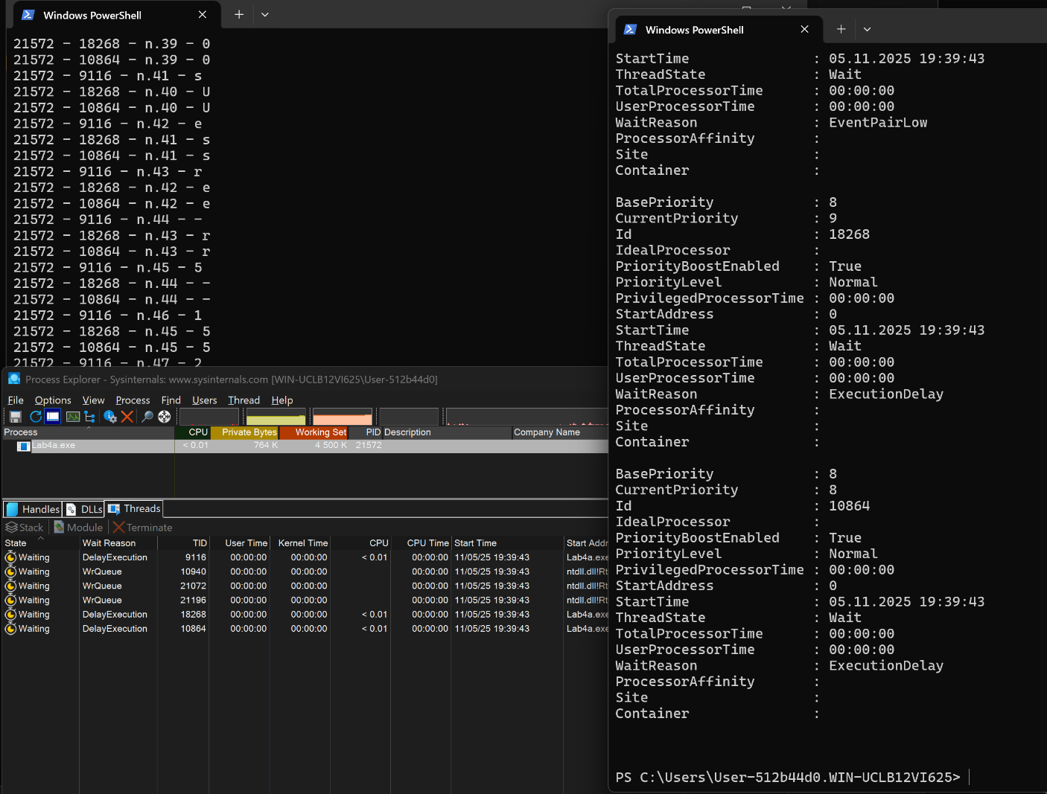
Рисунок 1.2 – Результат выполнения Lab-04а

Приложение Lab-04b
Далее мы модифицировали наше приложение, добавив новые действия при достижении определенных значений итерации в цикле главного потока. Когда мы достигнем 20,мы переводим первый дочерний поток в режим ожидания, при 40 мы ставим в ожидание второй поток, при 60 мы снова переводим первый поток в режим исполнения, по окончанию цикла в главном потоке,мы возобновляем 2 дочерний процесс и ожидаем его окончания. Код приложения представлен в приложении Б. Запуск приложения представлен на рисунке 1.3.
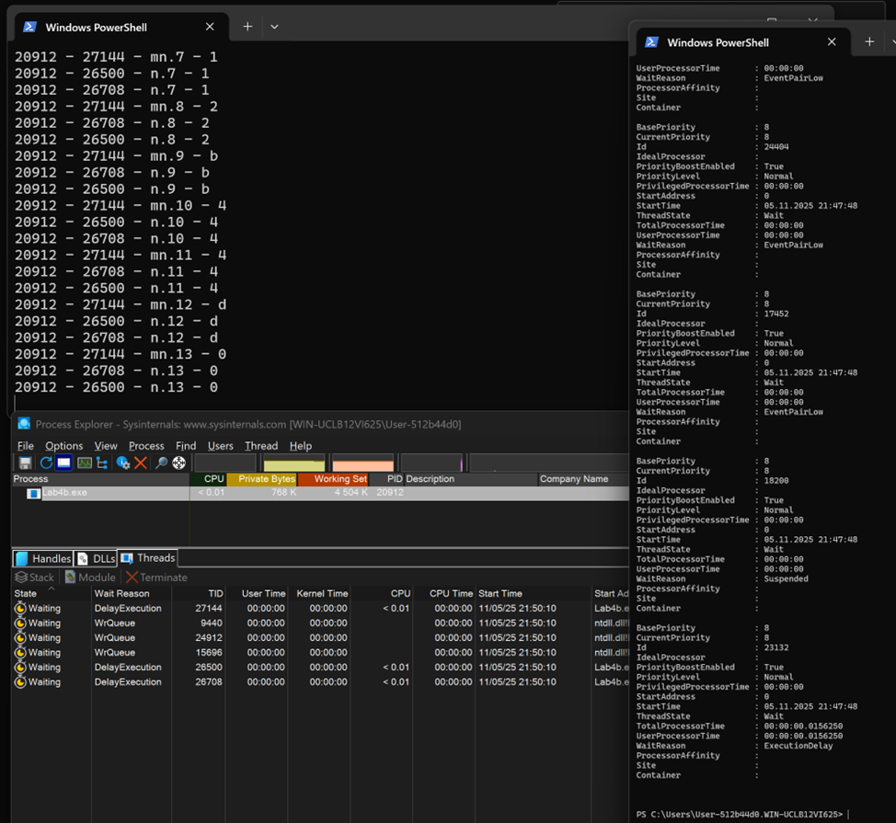
Рисунок 1.3 – Начало выполнения Lab-04b
По достижению 20 итерации цикла, на рисунке 1.4 мы можем наблюдать как один из потоков становится ожидающим и в качестве причины указано Suspended.
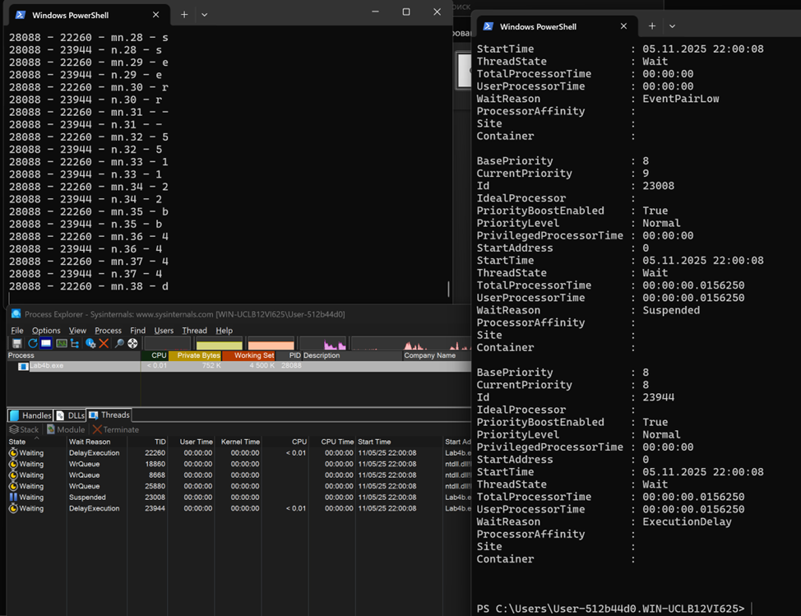
Рисунок 1.4 – Состояние потоков на 20 итерации Lab-04b
По достижению 40 итерации цикла, на рисунке 1.5 мы можем наблюдать как второй поток перешел в режим ожидания.
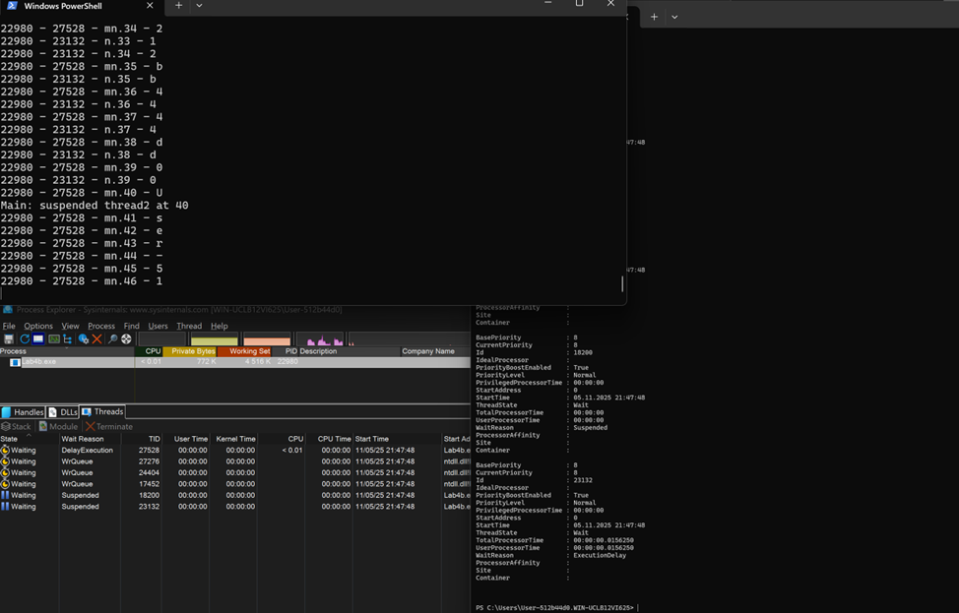
Рисунок 1.5 – Состояние потоков на 40 итерации Lab-04b
По достижению 60 итерации цикла, на рисунке 1.6 мы можем увидеть, что первый дочерний поток снова работает, а второй все также ожидает.
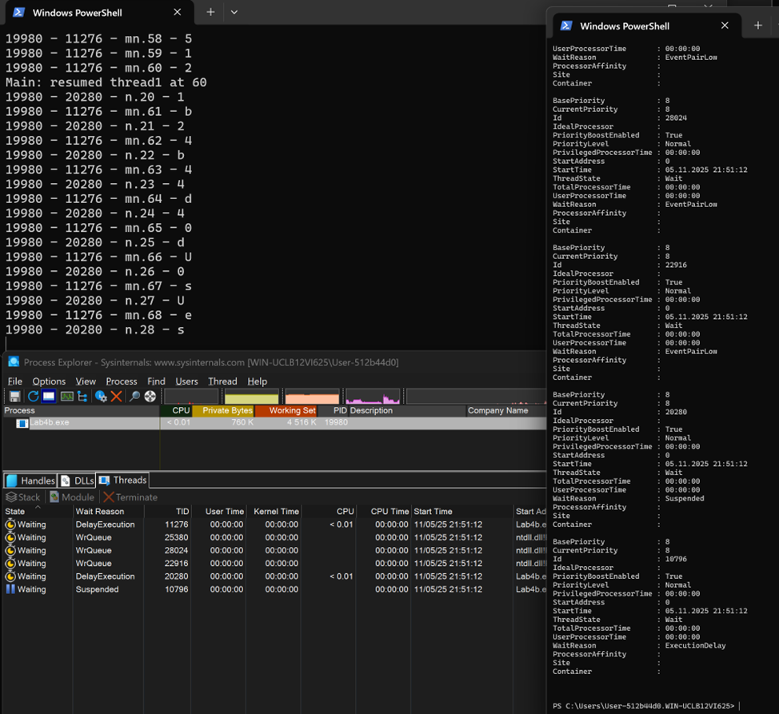
Рисунок 1.6 – Состояние потоков на 60 итерации Lab-04b

По окончанию цикла в главном потоке, на рисунке 1.7 мы можем наблюдать как оставшийся дочерний поток снова выполняется, а второй ожидает его окончания.
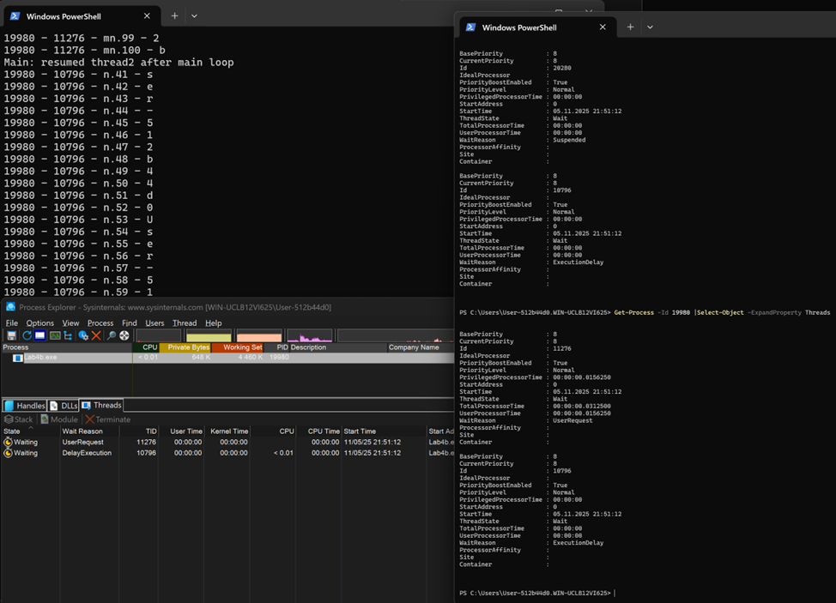
Рисунок 1.7 – Возобновление работы второго дочернего потока

Приложение Lab-04с
В следующем задании мы снова модифицировали приложение Lab-04a, но теперь, при достижении 40 итерации, мы терминируем второй дочерний поток. Полный код приложения предоставлен в приложении В. На рисунке 1.8 представлен момент принудительного завершения работы второго дочернего процесса.
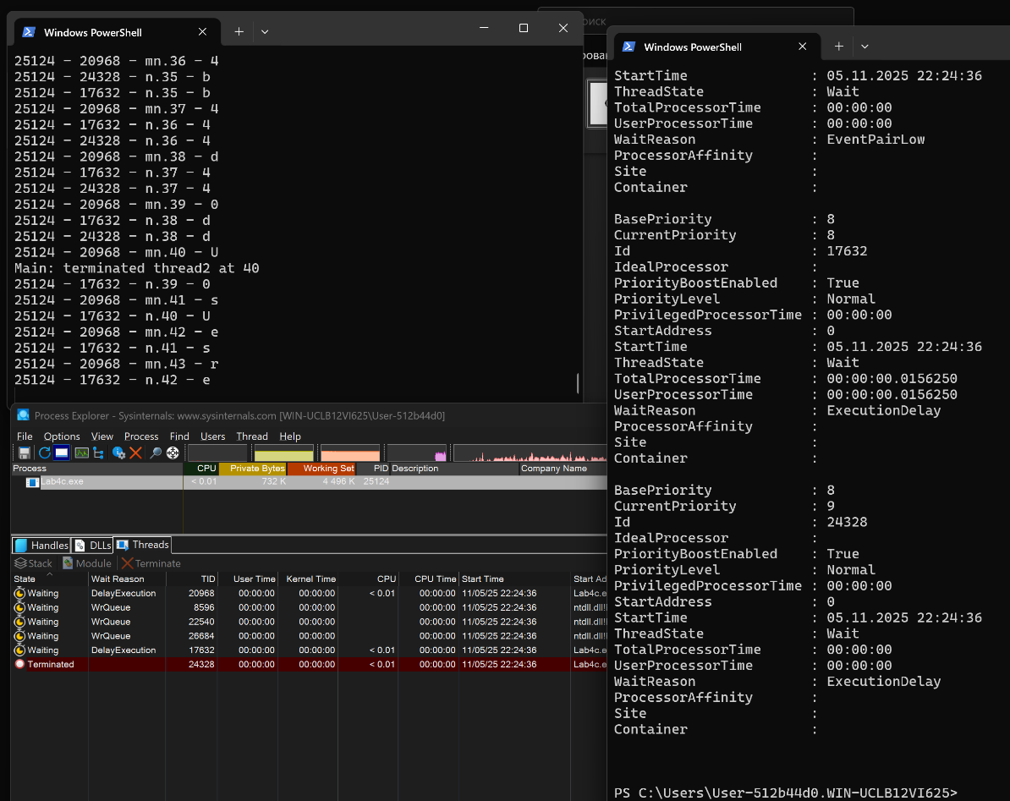
Рисунок 1.7 – Завершение работы потока в Lab-04с

Приложение Lab-04d
В 4 задании мы создали приложение, которые выводит thread id для всех потоков, используемых текущим процессом. Полный код для данного задания представлен в приложении Г. На рисунке 1.8 продемонстрирован результат работы приложения.
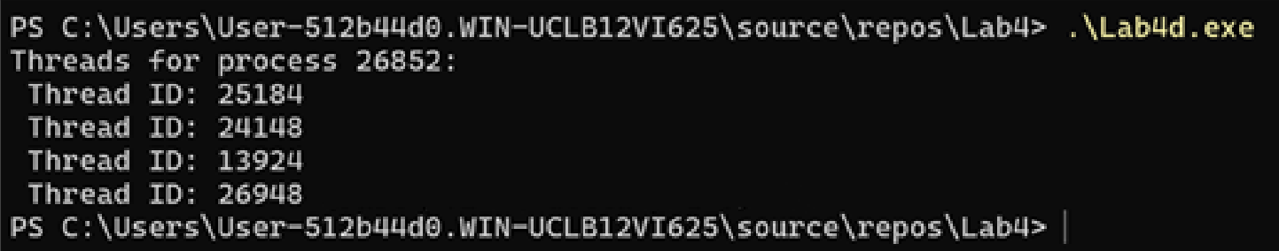
Рисунок 1.8 – Результат выполнения Lab-04d

Задачи для Linux

Уровень 4-5

Приложение Lab-04px
Для Linux было необходимо переписать приложение Lab-04a под специфику этой операционной системы вместе с функцией Lab-04x. Полный код приложения представлен в приложении Г. Для просмотра текущий потоков процесса мы использовали команду ps. Результат успешного выполнения представлен на рисунке 2.1.
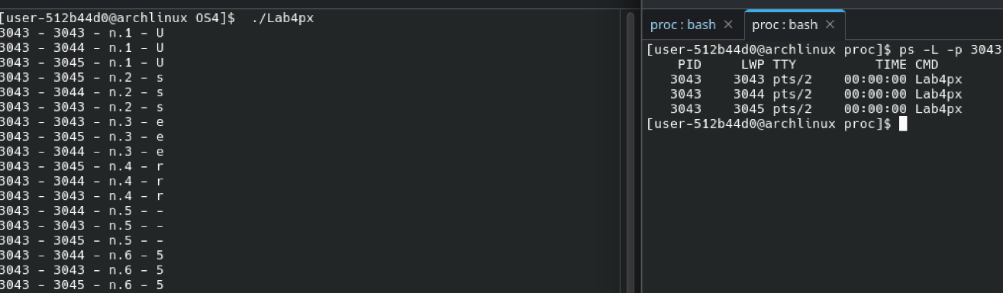
Рисунок 2.1 – Результат выполнения Lab-04px
Также мы можем воспользоваться системной директорией proc, где содержится информация о всех текущих процессах и их потоках. Для этого необходимо перейти по пути /proc/PID/task/TID и в файле status, мы можем увидеть различные характеристики потока. На рисунках 2.2, 2.3, 2.4 представлены данные файлы для всех потоков приложения.
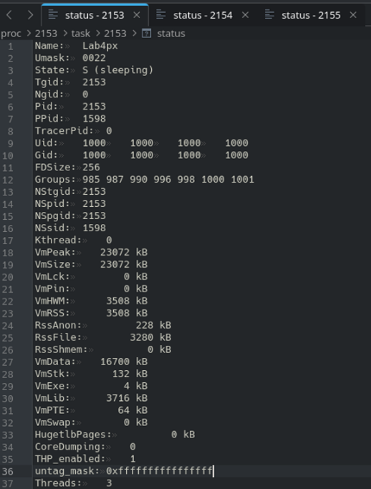
Рисунок 2.2 – Информация о родительском потоке

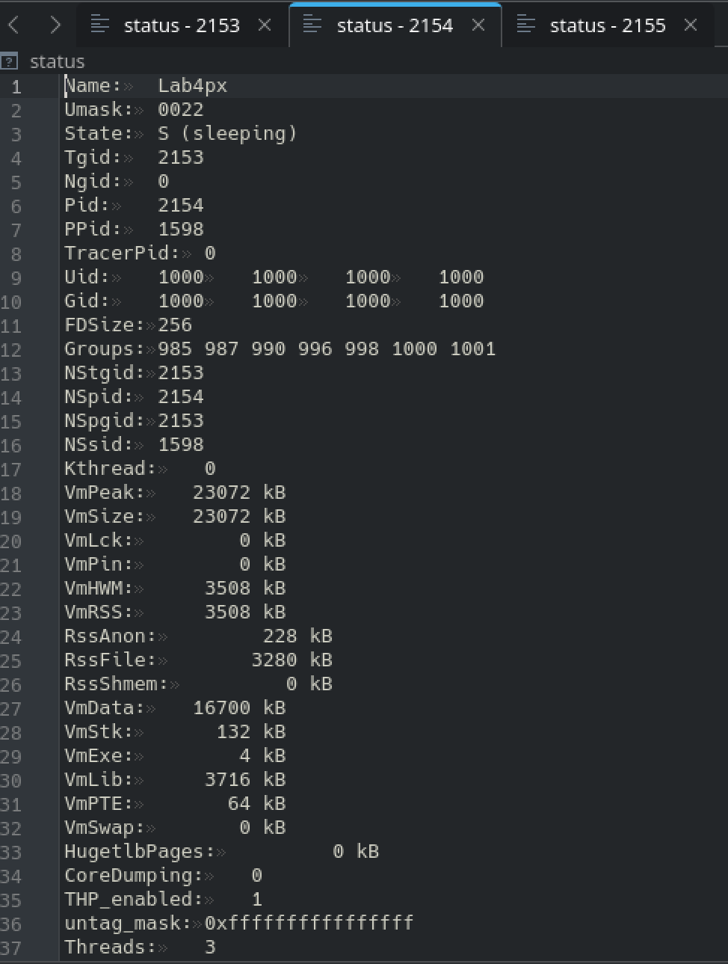
Рисунок 2.3 – Информация о первом дочернем потоке
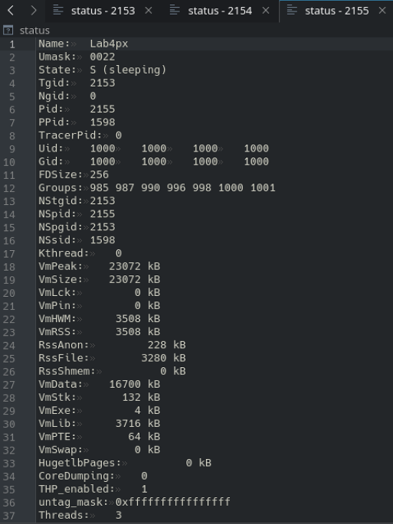
Рисунок 2.4 – Информация о втором дочернем потоке

Заключение
В ходе выполнения лабораторной работы были изучены и реализованы ключевые принципы работы с потоками в операционных системах Windows и Linux. В процессе выполнения заданий были реализованы функции и приложения, создающие и управляющие несколькими потоками, выполняющими независимые циклы с выводом информации о процессе, потоке, номере итерации и символах из имени пользователя. Были рассмотрены различные аспекты управления потоками, включая их создание, приостановку, возобновление и завершение, а также корректное ожидание завершения дочерних потоков главным процессом

ПРИЛОЖЕНИЕ А
#define WIN32_LEAN_AND_MEAN
#include <windows.h>
#include <cstdio>
#include <cstdlib>
#include <cstring>
#include <ctime>

struct ThreadParam {
int iterations;
};
static void Lab4x(int iterations) {
char usernameBuffer[256];
DWORD len = GetEnvironmentVariableA("USERNAME", usernameBuffer, sizeof(usernameBuffer));
std::string username(usernameBuffer);
DWORD pid = GetCurrentProcessId();
DWORD tid = GetCurrentThreadId();
size_t ulen = username ? strlen(username) : 0;
if (ulen == 0) ulen = 1;
for (int i = 1; i <= iterations; ++i) {
char ch = username[(i - 1) % ulen];
printf("%lu - %lu - n.%d - %c\n",
(unsigned long)pid, (unsigned long)tid, i, ch);
Sleep(300);
}
}
DWORD WINAPI ThreadProc(LPVOID lpParam) {
ThreadParam* p = static_cast<ThreadParam*>(lpParam);
if (!p) return 1;
Lab4x(p->iterations);
delete p;
return 0;
}

int main() {
srand(static_cast<unsigned int>(time(NULL)));

char username[256] = {};
ThreadParam* p1 = new ThreadParam{ 50 };
ThreadParam* p2 = new ThreadParam{ 125 };
if (!p1 || !p2) {
fprintf(stderr, "Allocation failed\n");
delete p1; delete p2;
return 1;
}

HANDLE h1 = CreateThread(NULL, 0, ThreadProc, p1, 0, NULL);
if (!h1) {
fprintf(stderr, "CreateThread h1 failed: %lu\n", GetLastError());
delete p1; delete p2;
return 1;
}
HANDLE h2 = CreateThread(NULL, 0, ThreadProc, p2, 0, NULL);
if (!h2) {
fprintf(stderr, "CreateThread h2 failed: %lu\n", GetLastError());
CloseHandle(h1);
delete p2;
return 1;
}

Lab4x(100);

HANDLE arr[2] = { h1, h2 };
if (WaitForMultipleObjects(2, arr, TRUE, INFINITE) == WAIT_FAILED) {
fprintf(stderr, "WaitForMultipleObjects failed: %lu\n", GetLastError());
}

CloseHandle(h1);
CloseHandle(h2);
return 0;
}
Листинг А.1 – Исходный код файла Lab-04a.cpp для Windows

ПРИЛОЖЕНИЕ Б
#define WIN32_LEAN_AND_MEAN
#include <windows.h>
#include <cstdio>
#include <cstdlib>
#include <cstring>
#include <ctime>

struct ThreadParam {
int iterations;
};
void Lab4x(int iterations) {…}

int main() {
srand(static_cast<unsigned int>(time(NULL)));

const char* username = "User-512b44d0";

ThreadParam* p1 = new ThreadParam{ 50 };
ThreadParam* p2 = new ThreadParam{ 125 };
if (!p1 || !p2) {
fprintf(stderr, "Allocation failed\n");
delete p1; delete p2;
return 1;
}

HANDLE h1 = CreateThread(NULL, 0, ThreadProc, p1, 0, NULL);
if (!h1) {
fprintf(stderr, "CreateThread h1 failed: %lu\n", GetLastError());
delete p1; delete p2;
return 1;
}
HANDLE h2 = CreateThread(NULL, 0, ThreadProc, p2, 0, NULL);
if (!h2) {
fprintf(stderr, "CreateThread h2 failed: %lu\n", GetLastError());
CloseHandle(h1);
delete p2;
return 1;
}

DWORD pid = GetCurrentProcessId();
DWORD tid = GetCurrentThreadId();
size_t ulen = strlen(username);
if (ulen == 0) ulen = 1;

for (int i = 1; i <= 100; ++i) {
char ch = username[(i - 1) % ulen];
printf("%lu - %lu - mn.%d - %c\n",
(unsigned long)pid, (unsigned long)tid, i, ch);

if (i == 20) {
if (h1) {
DWORD prev = SuspendThread(h1);
if (prev == (DWORD)-1) printf("SuspendThread(h1) failed: %lu\n", GetLastError());
else printf("Main: suspended thread1 at %d\n", i);
}
}
if (i == 60) {
if (h1) {
DWORD prev = ResumeThread(h1);
if (prev == (DWORD)-1) printf("ResumeThread(h1) failed: %lu\n", GetLastError());
else printf("Main: resumed thread1 at %d\n", i);
}
}
if (i == 40) {
if (h2) {
DWORD prev = SuspendThread(h2);
if (prev == (DWORD)-1) printf("SuspendThread(h2) failed: %lu\n", GetLastError());
else printf("Main: suspended thread2 at %d\n", i);
}
}

Sleep(300 + (rand() % 101));
}
if (h2) {
DWORD prev = ResumeThread(h2);
if (prev == (DWORD)-1) printf("ResumeThread(h2) failed: %lu\n", GetLastError());
else printf("Main: resumed thread2 after main loop\n");
}

HANDLE arr[2] = { h1, h2 };
if (WaitForMultipleObjects(2, arr, TRUE, INFINITE) == WAIT_FAILED) {
fprintf(stderr, "WaitForMultipleObjects failed: %lu\n", GetLastError());
}

CloseHandle(h1);
CloseHandle(h2);
return 0;
}
Листинг Б.1 – Исходный код файла Lab-04b.cpp

ПРИЛОЖЕНИЕ В
#define WIN32_LEAN_AND_MEAN
#include <windows.h>
#include <cstdio>
#include <cstdlib>
#include <cstring>
#include <ctime>

struct ThreadParam {
int iterations;
};
static void Lab4x (int iterations) {…}

int main() {
srand(static_cast<unsigned int>(time(NULL)));

const char* username = "User-512b44d0";

ThreadParam* p1 = new ThreadParam{ 50 };
ThreadParam* p2 = new ThreadParam{ 125 };
if (!p1 || !p2) {
fprintf(stderr, "Allocation failed\n");
delete p1; delete p2;
return 1;
}

HANDLE h1 = CreateThread(NULL, 0, ThreadProc, p1, 0, NULL);
if (!h1) {
fprintf(stderr, "CreateThread h1 failed: %lu\n", GetLastError());
delete p1; delete p2;
return 1;
}
HANDLE h2 = CreateThread(NULL, 0, ThreadProc, p2, 0, NULL);
if (!h2) {
fprintf(stderr, "CreateThread h2 failed: %lu\n", GetLastError());
CloseHandle(h1);
delete p2;
return 1;
}

DWORD pid = GetCurrentProcessId();
DWORD tid = GetCurrentThreadId();
size_t ulen = strlen(username);
if (ulen == 0) ulen = 1;

for (int i = 1; i <= 100; ++i) {
char ch = username[(i - 1) % ulen];
printf("%lu - %lu - mn.%d - %c\n",
(unsigned long)pid, (unsigned long)tid, i, ch);

if (i == 40) {
if (h2) {
if (!TerminateThread(h2, 0)) {
printf("TerminateThread(h2) failed: %lu\n", GetLastError());
}
else {
printf("Main: terminated thread2 at %d\n", i);
}
}
}

Sleep(300 + (rand() % 101));
}
HANDLE arr[2] = { h1, h2 };
if (WaitForMultipleObjects(2, arr, TRUE, INFINITE) == WAIT_FAILED) {
fprintf(stderr, "WaitForMultipleObjects failed: %lu\n", GetLastError());
}
CloseHandle(h1);
CloseHandle(h2);
return 0;
}
Листинг В.1 – Исходный код файла Lab-04c.cpp

ПРИЛОЖЕНИЕ Г
#define WIN32_LEAN_AND_MEAN
#include <windows.h>
#include <tlhelp32.h>
#include <cstdio>

int main()
{
DWORD pid = GetCurrentProcessId();
HANDLE hSnap = CreateToolhelp32Snapshot(TH32CS_SNAPTHREAD, 0);
if (hSnap == INVALID_HANDLE_VALUE) {
printf("CreateToolhelp32Snapshot failed: %lu\n", GetLastError());
return 1;
}

THREADENTRY32 te;
te.dwSize = sizeof(te);
if (!Thread32First(hSnap, &te)) {
printf("Thread32First failed: %lu\n", GetLastError());
CloseHandle(hSnap);
return 1;
}

printf("Threads for process %lu:\n", (unsigned long)pid);
do {
if (te.th32OwnerProcessID == pid) {
printf(" Thread ID: %lu \n",
(unsigned long)te.th32ThreadID);
}
te.dwSize = sizeof(te);
} while (Thread32Next(hSnap, &te));

CloseHandle(hSnap);
return 0;
}
Листинг Г.1 – Исходный код файла Lab-04d.cpp

ПРИЛОЖЕНИЕ Д
#include <stdio.h>
#include <stdlib.h>
#include <unistd.h>
#include <pthread.h>
#include <sys/syscall.h>
#include <string.h>

static void* Lab4x(void* arg) {
int iterations = *((int*)arg);
const char* username = "User-512b44d0";
const char* username_env = getenv("USER");
std::string username(username_env);
pid_t pid = getpid();
pid_t tid = syscall(SYS_gettid);
size_t ulen = username ? strlen(username) : 0;
if (ulen == 0) ulen = 1;
for (int i = 1; i <= iterations; ++i) {
char ch = username[(i - 1) % ulen];
printf("%d - %d - n.%d - %c\n",
pid, tid, i, ch);
usleep(300000);
}
return NULL;
}
int main() {
pthread_t thread1, thread2;
int iterations1 = 50;
int iterations2 = 125;
int main_iterations = 100;

if (pthread_create(&thread1, NULL, Lab4x, &iterations1) != 0) {
perror("Failed to create thread1");
return 1;
}

if (pthread_create(&thread2, NULL, Lab4x, &iterations2) != 0) {
perror("Failed to create thread2");
return 1;
}
Lab4x(&main_iterations);
pthread_join(thread1, NULL);
pthread_join(thread2, NULL);

printf("All threads completed.\n");
return 0;
}
Листинг Д.1 – Исходный код файла Lab-04px.cpp

